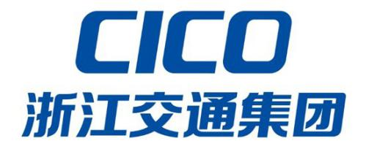
浙江幸福轨道公司2022年车站电扶梯两侧加装隔档货物采购项目

询比采购文件

项 目 编 号：CG22-116HW
采 购 方 式：询比采购

采购人：浙江幸福轨道交通运营管理有限公司
二零二二年八月
目 录
第一章 采购公告 3
一、 采购项目概况： 3
二、 供应商资格要求： 3
三、 获取采购文件的方式、时间及售价: 3
四、 响应文件递交及开始时间、地址 3
五、 联系方式 3
第二章 供应商须知 4
一、 供应商须知前附表 4
二、 采购文件 7
三、 响应文件 7
四、 响应保证金（如须） 8
第三章、评审办法 9
一、 评审原则 9
二、 评审组织 9
三、 评审程序和内容 9
四、 评审细则 9
五、 完成评审报告 11
第四章 合同主要条款 12
（仅供参考） 12
第五章 用户需求书 - 21 -
第六章 响应文件格式 - 23 -

第一章 采购公告
根据我单位采购计划安排，现拟采用询比方式采购浙江幸福轨道公司2022年车站电扶梯两侧加装隔档货物采购项目，欢迎合格的供应商前来报价。
- 采购项目概况：
采购人：浙江幸福轨道交通运营管理有限公司
采购项目：浙江幸福轨道公司2022年车站电扶梯两侧加装隔档货物采购项目;
采购控制价：48000元;
采购内容：采购车站电扶梯两侧加装隔档货物一批，详见第五章用户需求书。
- 供应商资格要求：
1.供应商应具有独立承担民事责任的能力；
2.本项目不接受联合体参与报价。
- 获取采购文件的方式、时间及售价:
1.发售时间：2022年8月30日10时00分至2022年9月5日14时00分(双休日及法定节假日除外)。
2.获取采购文件方式：浙江省轨道交通运营管理集团有限公司官网公告（http://www.cncico.com/sub_company_dt/7627.html?type_id=0&category_model=15517）
- 响应文件递交及开始时间、地址
1.递交截止时间：2022年9月5日14时00分；
2.递交地址：温州市鹿城区南汇街道温州大道2305号（温州轨道交通控制中心），浙江幸福轨道交通运营管理有限公司，截止时间当天递交纸质文件递交至703B室。
3.开启时间：2022年9月5日14时30分；
4.开启地址：温州市鹿城区南汇街道温州大道2305号温州轨道交通控制中心713室。
- 联系方式
1.采购人名称：浙江幸福轨道交通运营管理有限公司
联系人：罗女士
地址：温州市鹿城区南汇街道温州大道2305号温州轨道交通控制中心703B室
电话：0577-89727207
2.监督管理部门：党群工作部（纪检监察部）
地 址：温州市鹿城区南汇街道温州大道2305号温州轨道交通控制中心707室
电 话：0577-89727122
第二章 供应商须知
- 供应商须知前附表
序号 | 条款名称 | 内容及要求
1 | 采购人 | 采购人：浙江幸福轨道交通运营管理有限公司  地址：温州市鹿城区温州大道2305号温州市轨道交通控制中心  联系人：罗女士  电话：0577-89727207 17336226208
2 | 项目名称 | 浙江幸福轨道公司2022年车站电扶梯两侧加装隔档货物采购项目
3 | 资金来源和落实情况 | 自筹，资金已落实
4 | 供货周期及地点 | 供货周期：自合同签订之日起1年；地点:温州。
5 | 项目内容 | 详见用户需求书
6 | 控制价 | 48000元。
7 | 供应商资格要求 | - 供应商应具有独立承担民事责任的能力。  - 本项目拒绝联合体参与报价。
8 | 保密要求 | 参与询比活动的当事人应对询比通知书和响应文件中的商业秘密、技术秘密和个人隐私等保密，违者应对由此造成的后果承担法律责任。
9 | 踏勘现场 | 不组织，自行踏勘。  □组织踏勘 时间： 集中踏勘地点：
10 | 澄清截止时间 | 时间：递交响应文件截止之日 2 日前（以发出日期为准）。
11 | 供应商确认收到补充文件的时间 | 自补充文件发布时间起24小时内。
12 | 响应保证金 | 保证金金额：无。
13 | 报价费用 | 供应商应承担所有与准备和参加询比有关的费用。不论询比的结果如何，采购人无义务和责任承担这些费用。
14 | 报价范围 | 包括提供用户需求书所列供货内容的所有费用。
15 | 是否允许递交备选报价方案 | 不允许。
16 | 是否接受联合体报价 | 不接受。
17 | 实质性要求和条件 | - 响应文件符合供应商须知规定；  - 响应文件所需的全部文件齐全，并按采购文件的要求加盖单位章；  - 响应文件按照采购文件规定的格式、内容填写，字迹清晰可辨；  - 按采购文件规定提交响应文件报价表、法定代表人授权委托书；  - 响应方案满足采购文件要求；  - 未出现采购人不能接受的条款；  - 在采购文件的响应文件格式中规定的签字和盖章处，供应商必须按要求签字或盖章。
18 | 响应文件的组成 | - 响应函；  - 法定代表人身份证明  - 授权委托书；  - 商务和技术偏差表；  - 报价表；  - 开具增值税专用发票承诺函;  - 资格审查资料（包括：营业执照……）;  - 方案（如有）；  详见响应文件格式。
19 | 响应文件份数 | 纸质文件：正本1份，副本4份。报价文件（正本）须单位盖章或有法定代表人（或法定代表人授权的代理人）签字。
20 | 响应有效期 | 自响应文件递交截止之日起90日历天。
21 | 递交响应文件截止时间、地点 | 响应文件递交截止时间：2022年9月5日14时00分  递交地点：温州市鹿城区南汇街道温州大道2305号（温州轨道交通控制中心），浙江幸福轨道交通运营管理有限公司，截止时间当天递交纸质文件递交至703B室。  注：报价人如采用快递方式递送响应文件的，需电联本项目联系人，确认报价文件已收到。响应文件递交时间以本项目联系人收到时间为准。如有遗失，供应商自行负责。
22 | 响应文件是否退还 | 不退还。
23 | 响应文件开启时间、地点 | 开启时间：2022年9月5日14时30分；  询比地点：温州市鹿城区南汇街道温州大道2305号713室。
24 | 响应文件密封性检查 | 由采购监督管理部门人员检查所有响应文件的密封情况。
25 | 评审小组 | 评审小组构成：3人，其中采购人代表1人，专家2人。
26 | 评审办法 | □综合评分法  √经评审的未税总价最低价法（即在全部满足询比文件实质性要求的前提下，依据统一的价格要素评定评议价）。
27 | 响应和偏离 | 《用户需求书》及《合同主要条款》中的关键条款均以“*”符号标记。响应文件应当对关键条款作出满足性或更有利于采购人的响应，否则。供应商的响应文件将被视为无效。
28 | 响应文件否决条件 | 响应文件存在以下情形之一的，其响应文件将被否决：  1）供应商的资格条件未满足本前附表第7项；  2）响应文件未满足第17项要求；  3）商务/技术出现重大负偏离或采购人不允许的负偏离（由评审小组确定）；  4）同一投标人提交两个以上不同的投标文件或者投标报价的（采购文件要求提交备选投标的除外）。
29 | 评审专家会推荐中选候选人的人数 | 1人
30 | 履约保证金 | 无
31 | 重新采购和成交通知 | 若有效报价不足3家，采购人有权终止评审另行选择采购方式。  成交结果将在浙江省轨道交通运营管理集团有限公司官网公示（http://www.cncico.com/sub_company_index/9418），公示期限：1个工作日。如公示期内无异议，将于公示结束后以电话/电子邮件形式通知成交人。
32 | 签订合同 | 采购人和中选人应当在中选通知书发出之日起 30 日内，根据询比采购文件和中选人的响应报价文件订立书面合同。
33 | 监督 | 本项目的采购活动以及相关当事人应当接受浙江幸福轨道交通运营管理有限公司纪检监督部门的监督。

- 采购文件
1.采购文件的组成：
- 询比采购公告
- 供应商须知
- 评审办法
- 合同主要条款
- 用户需求书
- 响应文件格式
- 供应商须知规定的其他资料
- 方案（如有）；
采购人依照本章规定，对采购文件所作的澄清、修改，构成采购文件的组成部分。
2.采购文件的澄清和修改
2.1 供应商应仔细阅读和检查采购文件的全部内容。如发现缺页或内容不全，应及时向采购人提出，以便补齐。如有疑问，应在供应商须知前附表规定的时间前，以书面形式要求采购人对采购文件予以澄清。
2.2 采购人可根据供应商的要求或主动对采购文件进行澄清或修改。澄清或修改的内容以补充文件的形式发给所有获得采购文件的供应商或在采购文件发布的平台公开发布。采购人可视具体情况在补充文件中通知供应商推迟递交响应文件的截止时间。
- 响应文件
1.响应文件的组成：
- 响应函；
- 法定代表人身份证明
- 授权委托书（如有）；
- 商务和技术偏差表；
- 报价表；
- 开具增值税专用发票承诺函（格式见第六章附件6）
- 资格审查资料（营业执照及其他要求的资格相关文件）；
2. 响应文件的编制要求
供应商应按照询比采购文件的要求编制报价文件，可以增加说明或描述性文字。响应文件与询比采购文件如有差异之处，请说明。响应文件要求密封送达。
响应文件应进行包装、密封。响应文件的每份正本、副本均应采用牢固包装封装。包装上注明项目名称、标的名称、供应商名称和地址、“不准提前启封”字样。包装上应加盖供应商公章。响应文件报价书（正本）或报价表（正本）须单位盖章或有法定代表人（或法定代表人授权的代理人）签字。
封套上写明：
供应商地址：
供应商名称：
（项目名称）响应文件
在 年 月 日 时 分前不得开启。
3. 响应文件的语言
响应文件应用中文编写，必要时专用术语应附有中文注释。响应文件中所有计量均采用中华人民共和国法定计量单位。
- 响应保证金（如须）
供应商须知前附表规定要求递交响应保证金的，供应商在递交响应文件的同时，应按供应商须知前附表规定的金额、形式递交响应保证金，并作为其响应文件的组成部分。供应商不按要求递交响应保证金的，其响应文件将被视为无效。
有以下情形之一的，响应保证金将不予退还：
- 供应商在响应文件有效期内撤销响应文件；
- 成交供应商在收到成交通知书后，无正当理由不与采购人订立合同，在签订合同时向采购人提出附加条件，或不按照采购文件要求递交履约保证金；
- 发生供应商须知前附表规定的其他不予退还响应保证金的情形。

第三章、评审办法

- 评审原则
评审应遵循公平、公正、科学、择优的原则。
- 评审组织
评审工作由采购人依规组建的评审小组负责，评审小组的组建见响应人须知前附表，评审小组成员为不少于3人的单数。
评审小组应当按照采购文件确定的评审标准和方法，客观、公正对响应文件进行评审和比较，采购文件没有规定的评审标准和方法不得作为评审的依据。
评审小组对响应文件作出的评审结论，应当符合有关法律、法规、规章和采购文件的规定。
评审小组在评审过程中有不同意见的，遵从少数服从多数的原则。
- 评审程序和内容
- 熟悉采购文件和评审办法；
- 响应文件的初步评审；
- 响应文件的详细评审；
- 必要时对响应文件中的问题进行询标，包括拟作出否决响应文件决定前对相关响应人进行的询问核实；
- 完成评审报告，推荐中选候选人。
- 评审细则
1.响应文件的初步评审
评审小组应依照采购文件的要求和规定，首先对供应商的响应文件进行初步评审。响应文件中有含义不明确的内容、明显文字或计算错误，评审专家认为需要供应商作出必要澄清、说明的，应当组织询问。
如评审小组发现响应文件存在供应商须知前附表第28款“否决响应文件的情形”所列情形之一的，经询问核实并认定后，即可判定该响应文件初步评审不通过予以否决，不再进入后续的详细评审环节。凡是评审专家拟做出否决响应文件认定的，须组织相关供应商询问核实。未进行询问核实的，不得做出否决响应报价文件的认定，供应商放弃询问核实机会（即供应商所留联系方式无法联系上、供应商在评审专家首次通知后20分钟内不参加询问核实活动或拒绝答复的）的除外。供应商自行承担放弃询问核实机会的后果。
询问问题及供应商的澄清、说明不得超出响应报价文件的范围或者改变响应报价文件的实质性内容。
2. 响应文件的详细评审
由评审专家全体成员对响应文件的报价进行评审。评审专家应对报价的范围、数量、单价、费用组成和总价等进行全面审阅和对比分析，找出报价差异的原因及存在的问题。
错误的修正：响应文件报价中用数字表示的数额与用文字表示的数额以及响应文件总价与各清单项目报价合计不一致时，一律以响应文件函中用文字表示的响应文件总价为评审价，计算报价分时不作调整。当响应文件报价有算术错误时，评审专家按有利于采购人的原则对响应文件报价进行修正，响应供应商必须书面确认修正价格，承诺如中选接受修正价格为合同签约价。响应供应商不接受修正价格的，其响应文件作否决处理。
评审基准价由评审专家依据下述方法计算，除计算差错外，确认后的评审基准价在本次采购期间保持不变。
计算差错，仅限于以下两种情况：（1）纯算术性四则运算差错；（2）未按约定的计算方法，多计或者少计响应供应商报价的。
报价评分：
评分范围：通过初步评审的所有响应文件进入评分范围。
符合采购人初步评审条件的，在满足采购需求且质量和服务相等的前提下以未税响应总价来评审。
未税总价一样的情况下，以服务和质量更优的供应商作为候选人（由评审专家评定），如果服务质量一样，则以供应商递交响应文件的先后顺序排序，排序较前的列为成交候选人（如寄件，以采购人签收时间为准）
响应文件报价有其他错误的，按以下原则要求供应商对响应文件报价进行修正，并要求供应商书面澄清确认。供应商拒不澄清确认的，应当否决其响应文件：
- 响应文件中的大写金额与小写金额不一致的，以大写金额为准；
- 总价金额与单价金额不一致的，以单价金额为准，但单价金额小数点有明显错误的除外；
- 响应文件报价为各分项报价金额之和，响应文件报价与分项报价的合价不一致的，应以各分项合价累计数为准，修正响应文件报价；
4、对响应人进行排序，推荐中选候选人
- 完成评审报告
评审小组应当向采购人提交书面评审报告。评审报告由评审小组全体成员签字。对评审结果有不同意见的评审小组成员应当以书面形式说明其不同意见和理由，评审报告应当注明该不同意见。评审小组成员拒绝在评审报告上签字又不书面说明其不同意见和理由的，视为同意评审结果。
评审报告应包括以下内容：
- 评审记录；
- 评审内容、过程和结果；
- 评审澄清纪要；
- 否决响应文件情况说明及依据；
- 推荐中选候选人；
其他建议。

第四章 合同主要条款

（仅供参考）
一、合同协议书
本协议由浙江幸福轨道交通运营管理有限公司(以下简称“买方”)与 (以下简称“卖方”)共同签署。鉴于买方为采购 ，买卖双方根据《中华人民共和国民法典》等相关法律、法规以及本项目公告文件的规定，在平等、自愿的原则基础上共同商定，达成如下协议：
1．本协议书中所用术语的含义与下文提到合同条款中相应术语的含义相同。
2．下述文件是构成合同不可分割的部分，应一并阅读和理解。
(1)补充协议（如果有）；
(2)本合同协议书；
(3)合同条款；
(4)供货范围或供货清单；
(5)邀请谈判或询价文件（如果有）；
(6)应答文件、澄清文件及其它补充资料(如果有)；
(7)合同其它附件（如果有）。
3．上述文件应认为是互为补充和解释的，若有不明确及不一致之处，以上面所列顺序在前者为准。
4．本合同为固定单价合同，暂估含税总价(税率 %)为人民币(大写)： 元整（RMB：元),不含税总价为人民币(大写)： 整（RMB： 元)。最终结算金额按照实际到货并安装验收的货物数量和合同单价（含增值税）据实结算。
5．由于买方将按本协议第4条所述向卖方支付合同价款，卖方在此立约，保证全部按照本合同规定向买方提供货物和服务，并修补缺陷。
6．作为对卖方所提供货物和服务以及修补缺陷的报酬，买方在此立约，保证按合同规定的方式和时间向卖方支付合同价款。
7．本合同协议书正本一式二份，买方和卖方各执一份，副本一式四份，买方执三份，卖方执一份。正本和副本如有互相矛盾之处，以正本为准。
8．本协议书由双方法定代表人或其授权的代理人签署并加盖公章或合同章后正式生效。

附件一：货物清单

买方:浙江幸福轨道交通运营管理有限公司 | 卖方:
地址:温州市鹿城区温州大道2305号温州市轨道控制中心 | 地址:
开户行和账号：中国工商银行股份有限公司温州鹿城支行1203207009200187256 | 开户行和账号：
电话:0577-89727207 | 电话:
传真: | 传真:
负责人（或授权代表）： | 法定代表人（或授权代表）：
日期： | 日期：

二、合同条款
1.定义
1.1买方：指购买货物和服务的 ；
1.2卖方：指提供货物和服务的 ；
1.3合同价格：指根据合同约定卖方在正确履行合同义务后，买方应支付给卖方的价款；
1.4货物：指卖方根据本合同约定需向买方提供的设备和材料，除非合同另有约定；
1.5服务：系指根据本合同约定卖方所提供的与供货有关的辅助服务，如运输、保险以及其它的伴随服务，例如技术援助；
1.6语言：合同的书写、解释和说明均用中文；
1.7交货地点：浙江幸福轨道交通运营管理有限公司指定的地点。
1.8天：指日历天数；
1.9合同签订地点：温州市。
2.合同标的
合同标的包括但不限于下列内容：
2.1详见供货清单或供货范围，合同内货物以及其配件必须是全新的、完整的、包装完好的、满足各项技术参数和各项验收（包括最终验收）标准的合格产品；
2.2上述产品的生产、包装、运输、装卸、保险、技术服务（包括技术资料和图纸的提供）、技术指导、人员培训、售后服务、质保期服务等；
2.3“供货清单”中所述全部约定和要求。
3.技术规格
卖方交付的货物的技术规格和要求（产地、制造商）应符合“供货清单”的要求。
4.合同价格
4.1本合同为固定单价合同。合同单价（含税）是基于合同货物在合同约定的地点交货，并且卖方已正确、完全履行其合同义务的价格。合同单价（含税）已包含货物出厂价、包装、运输、装卸、保险、技术服务（包括技术资料和图纸的提供）、技术指导、人员培训、售后服务、质保期服务、所有税费等。
4.2本合同为固定单价合同，暂估含税总价(税率 %)为人民币(大写)： 整（RMB： 元),不含税总价为人民币(大写)： 整（RMB： 元)。最终结算金额按照实际到货并安装验收的货物数量和合同单价（含增值税）据实结算。
4.3在合同执行期间除合同约定的合同变更外，合同单价不得以任何理由上调或上涨。
4.4“供货清单”中约定的单价，除双方同意根据合同约定对合同进行变更或修改外，不论实际数量大于或小于合同预计数量，在合同有效期内固定不变。
4.5在合同执行期间，如果卖方所提供的产品不满足供货清单中的要求，买方有权组织相关人员对卖方进行考察以及对申报材料进行审查；对达不到要求的产品，买方有权要求更换，直至满足供货清单的要求为止，更换过程所引起的所有费用（不限于产品价格差额），均由卖方自行承担。
4.6本合同约定的不含税价格部分不因国家税率变化而变化，若在合同履行期间，如遇国家税率调整，则价税合计相应调整，以开具发票的时间为准。
4.7货物单价详见合同附件“供货清单”。
5.付款
5.1本合同以人民币结算。
5.2付款方式
按合同单价和卖方实际送货数量，物资经验收合格后，卖方开具的金额为本次应付金额百分之一百（100%）的增值税专用发票，标明货物的名称、型号、规格、数量、单价、总价。
买方审核单据无误后30天内，经买方批准，按实际到货货物总价的95%由买方支付给卖方；剩余价款（货物总价的5%）作为质保金，到货验收合格后满一年，经买方质量验收合格且自买方收到卖方开具的相应金额收据后30日内余款一次性全额付清（不计息），质保金的支付不免除卖方未履行完毕的质保责任。
5.2.1卖方开具的金额为本次应付金额百分之一百（100%）的增值税专用发票，标明货物的名称、型号、规格、数量、单价、总价；
5.2.2经买方签署的开箱检验单和验收入库单。
5.3开票信息
公司名称 | 浙江幸福轨道交通运营管理有限公司
纳税人识别号 | 91330300MA2AWK0C71
公司地址 | 浙江省温州市鹿城区温州大道2305号温州轨道交通控制中心7楼702室
开户行 | 中国工商银行股份有限公司温州鹿城支行
账号 | 1203207009200187256
电话 | 0577-89727097
邮编 | 325000
6.税费
6.1政府根据现行的中国税法对买方征收的与执行本合同有关的一切税费，均由买方承担。
6.2政府根据现行的中国税法对卖方征收的与执行本合同有关的一切税费，均由卖方承担。
6.3在买方国家境外发生的与本合同执行有关的一切税费均由卖方承担。
7.订单
签订合同后，买方按照实际需求分批向卖方发出订单，买方不保证完全按供货清单的内容、数量发出订单，卖方按照订单交货。
7.1交货时间
7.1.1根据买方需求，进行分批供货；
7.1.2接到买方通知后，30天内完成该批供货；
7.1.3如买方进度计划变更，应及时知会卖方。
7.2交货地点
交货地点为买方指定的地点。买方指定具体堆放点，卖方交货前应做好防淋、防潮、防窃和防强光等事项。
7.3装运：卖方负责将货物运送到合同约定的交货地点。运杂费、装卸费等相关费用已包含在合同价款内。
7.4保险
卖方应办理货物在运抵合同约定地点途中的保险及卖方派往买方服务人员的保险，保险应以人民币按照发票金额的百分之一百一十（110%）办理“运输一切险”，保险费已包含在合同价款中，货物按合同约定的时间运至交货地点并经买方初步验收合格之前的风险由卖方负责。
7.5包装要求
7.5.1除合同另有约定外，卖方提供的全部货物均应按标准保护措施进行包装，这类包装应适应于长途运输、防潮、防震、防锈和防野蛮装卸，以确保货物安全无损运抵指定现场。
7.5.2每一个包装箱内应附一份详细装箱单和质量证书。
7.5.3卖方应在每件包装箱的相邻四侧以醒目的中文做出下列标记：
（a）收货人；（b）合同号；（c）目的地；（d）货物名称；
（e）箱号；（f）毛重/净重；（g）尺寸｛长×宽×高，以厘米或cm计｝。
参考标签：
合同号（订单号）、合同名 供货清单行号 物资名称（型号） 数量
XXXXX XXXXX XXXXX XXXXX
7.5.4卖方应在每件包装箱的两侧用中文和适当的运输标记，标明“重心”和“吊装点”，以便装卸和搬运。根据设备的不同特点和运输的不同要求，卖方应在包装箱上清楚地标注“小心轻放”、“请勿倒置”、“防潮”等字样和其它适当的标志。
8.质量保证
8.1卖方保证合同项下提供的全部货物必须是全新的并且没有设计、材料及工艺上的缺陷，完全符合合同约定的品牌、质量、规格和性能要求，并有产品合格证或产品质量证明书，如属于进口产品，需有相关产品质量合格证明或合法渠道证明。严禁提供假冒伪劣产品，一经发现，买方有权解除本合同，并按违约或欺诈行为追究卖方责任，因此而产生的一切费用和责任由卖方承担。
8.2在正常操作条件下，卖方保证合同项下卖方所提供的货物不会因为任何潜在缺陷发生安全事故。
8.3对于货物存在的隐蔽瑕疵或功能缺陷，验收货物时在数量和外观上难以发现的，买方有权于发现时要求买方及时弥补缺陷，或者退换不符合合同约定的货物。
8.4如果卖方接到买方要求其弥补缺陷的通知后，没有在商定的时间内采取补救措施，买方可以在书面通知卖方后自行采取补救措施，但其风险和费用将由卖方承担。同时买方根据合同约定对卖方行使的其它权利不受影响。
9.质保期
9.1合同货物质保期以该货物到货初步验收合格之日起计算。在质保期内出现质量问题，由卖方在30天内修复或更换，无法修复或经过三次修复仍不合格的应给予更换，如不能更换的，予以退货，因此给买方造成的损失，由卖方负责，买方应尽快以书面形式或口头形式通知卖方，并向卖方提出索赔。如更换货物的，卖方更换货物的质保期应从该更换货物验收合格之日起重新计算。
9.2质保期：1年。
10.验收
10.1初步验收
10.1.1在交货前，卖方应负责货物的包装完整无损。供货前至少2天联系买方仓储人员，确定具体供货时间。
10.1.2货物（含当批供货清单）运抵现场后，买方清点数量、外观检查合格后，卖方卸货至指定位置，买方签收货物。3个工作日内，买方组织开箱检验。卖方应自费派遣人员前往买方现场参加开箱检验，买卖双方应对货物的包装、书面资料、外观、规格、数量进行检查和检验。如果卖方代表未能及时到达现场，买方有权单独进行开箱检验，并且此检验结果应被视为是在卖方在场的情况下进行，卖方必须接受买方的检验结果。
10.1.3卖方按国家相关规定提供相关资料（如产品说明书、质量合格证等）及对产品进行标识(如国家对所供产品有3C认证要求的需进行标识等)，买方按合同及国家相关规定进行验收。产品的外观检验：外观、材质、及包装完整无破损。验收时，如发现交货产品的品牌、规格、型号、内在内容与合同约定描述不相符的，卖方应负责更换，由此引起的供货延误按供货延误索赔处理。卖方所供货物应是全新的合格产品。
10.1.4买方根据产品质量验收标准对货物的性能、功能、随机资料（产品说明书、出厂检验报告、质量合格证等）和质量进行验收，如发现产品质量不合格，卖方应无条件退换同品牌同型号的产品，由此引起的供货延误按供货延误索赔处理。待验收合格后，由买方签署验收入库单。
10.1.5按国家计量法规及浙江幸福轨道交通运营管理有限公司计量检测相关规定，由买方将需送检的产品送至买方指定的第三方机构进行检测，合格后方可交货。检测前须由买方进行初检。初次计量检测费用由买方承担。需送检的产品，如初次送检出现不合格产品，卖方应无条件退换同品牌同型号的产品，并负责支付该部分产品后续计量检测费用，直至由买方指定的第三方机构进行检测合格后方可交货。
10.2最终验收：最后一批到货货物验收合格之日起一年后30天内，买方将进行最终验收，以确认卖方所提供货物满足本合同约定，验收合格后，买方开具最终验收合格证书。在质保期内当货物出现不能满足用途及性能的情况，通过更换新货物仍不能满足合同约定的要求时，整批货物将视为最终验收不合格货物。
10.3风险转移
当批货物经验收合格之后方可视为该批货物交付。货物毁损、灭失等一切风险在该批货物交付之时由卖方转移给买方。货物交付的时候与货物相关的一切风险转移给买方，交付之前的风险由卖方自行承担。交付的时间点是在该批货物按照合同约定的时间、方式运至买方指定地点，并按合同约定验收合格入库之后。
11.知识产权
卖方应保证买方在使用该货物或其任何一部分时免受第三方提出侵犯其任何专利权、商标权及著作权等知识产权或其他权利的索赔或起诉。若买方受到此类索赔或起诉，其责任及给买方造成的一切损失由卖方承担。买方有权解除合同，同时卖方应向买方支付本合同暂估含税总价的10%的违约金，并赔偿买方因此产生的全部损失。
12.不可抗力
12.1本条所述的“不可抗力”系指签约各方在缔结合同时所不能预见的、并且它的发生及其后果是无法避免和无法克服的事件，诸如战争、地震、水灾、火灾、暴风雪等，以及双方同意的其他不可抗力事件。
12.2如果卖方因不可抗力而导致合同实施延误或不能履行合同义务的，根据不可抗力事件的影响，免除部分或全部误期赔偿或终止合同的责任。
12.3在不可抗力事件发生后，卖方应尽快以书面形式将不可抗力的情况和原因通知买方，并在事故发生后10天内将有关政府机关出具的证明文件递交给买方审阅确认。除买方书面另行要求外，卖方应尽实际可能继续履行合同义务，并积极寻求合理的方案履行不受不可抗力影响的其他事项。如果不可抗力事件影响持续超过一百二十（120）天，双方应通过友好协商在合理的时间内达成是否进一步履行本合同的合同。
13.合同变更与终止
13.1合同的变更
13.1.1因买方的原因变更合同货物的，买方应以书面形式通知卖方，并经双方协商一致签署有关变更文件。如因此造成卖方履行合同义务的价格或时间增减，可对合同价、交货时间进行公平调整，但卖方据此要求的调整必须在收到买方通知后15天内提出。
13.1.2无论是按原合同要求，或是根据现场实际情况做出变更提供货物，卖方都不能免除其对货物应承担的责任。
13.1.3除了买卖双方签署书面修改协议，并成为本合同不可分割的一部分的情况之外，本合同的条件不得有任何变化或修改。
13.2合同的终止
13.2.1合同自然终止
买卖双方各自完成合同约定的责任和义务，合同自然终止。
13.2.2违约违规终止合同
出现下列情况之一时，在买方对卖方违约违规而买方对此采取的任何补救措施不受影响的情况下，买方可向卖方发出书面的违约通知书，提出解除部分或全部合同：
（1）如果卖方未能在合同约定的限期或买方同意延长的限期内提供部分或全部货物；
（2）如果卖方未能履行合同约定的其它任何义务；
（3）未经买方的书面同意，卖方擅自转让合同，或将部分项目分包出去或将整个合同项目转包出去；
（4）如果卖方破产或无清偿能力，买方可在任何时候以书面形式通知卖方，提出终止合同而不给卖方补偿。该合同的终止将不损害或影响买方已经采取或将要采取的任何行动或补救措施的权利。
14.违约责任
14.1如果卖方不履行或者不完全履行本合同项下的义务，致使本合同的目的无法全部或部分实现，买方有权终止未履行完毕的合同部分，并且不承担终止合同给卖方造成的损失。同时买方有权根据本合同的相关约定追究卖方的违约责任。
14.2如果卖方未按合同执行或因疏忽而未能履行本合同项下义务以致严重影响项目进行时，或由于卖方延误导致其应支付的违约金额超过迟交货物总价的3%时，买方有权解除合同。
14.3根据13.2.2条约定合同终止后，买方可自己或由任何其他供应商完成本合同项目，买方有权要求卖方支付为完成本合同项目所招致的所有增加的费用。
14.4如果买方根据13.2.2条的约定，终止了部分合同，买方可以依其认为适当的条件和方法购买与未交货物类似的货物或服务，卖方应承担买方因购买类似货物或服务而增加的支出。但是，卖方须继续执行本合同中未终止的部分。
15.权利义务转让
未经买方的书面事先同意，卖方不得将本合同项下的任何权利和义务转让给第三方。
16.索赔
16.1质量索赔
16.1.1卖方应提供与合同要求相符的货物，如在到货验收或质量保证期内经检验，证实所供货物与合同不符或存在缺陷，或使用的材料不合格，买方可根据本合同有关质量保证或检验的约定提出索赔。
买方可以选择下述一种或多种结合的方法进行索赔事宜：
（1）用符合合同约定的规格、质量和性能要求的新零件、部件和/或设备来更换有缺陷的部份和/或需修补缺陷的部份，以使货物达到合同约定的规格、质量和性能，卖方承担一切费用和风险并负担买方遭受的一切损失。货物更换或修补部分的质保期应自更换或修补完成后重新计算，卖方承担延迟交货的责任。
（2）根据货物的疵劣和受损程度以及买方因此遭受损失的金额，经买卖双方商定，降低货物成交价格。
（3）买方退货，卖方将买方已付的该货物的所有款项退还买方，卖方承担由此发生的一切损失和费用，包括利息、银行手续费、运费、保险费、检验费、仓储费、装卸费以及为保管、维护和退回所发生的其它所需的费用，并向买方支付本货物采购合同暂估含税总价款10%的违约金。
16.2延误索赔
16.2.1卖方应按照合同约定的时间交货和提供服务。
16.2.2除非双方书面同意延迟到货，若卖方未能按合同约定的货期交货，且延迟超过两（2）周，买方有权对超过两（2）周以后的延期追索违约金。每周违约金的金额为迟交货物价款的1%，一周为七（7）天，不足一（1）周的按一（1）周计算。误期索赔金额最高不得超过迟交货物总价的3%。如果延迟是不可抗力事件造成的，到货时间可相应延长。
16.3变更索赔
16.3.1在合同履行期间，如卖方无法按合同约定的货物的型号、规格、性能等要求供货，卖方要求变更合同条款的，卖方应向买方支付本合同项下该批货物含税总价款25%的违约金。除非货物原生产厂商出具了该型号、规格已停产或被替代的正式证明文件，且该货物停产、被替代时间是在合同签订之后，在获买方同意之后，卖方可不支付该项违约金。
16.3.2卖方收到索赔通知后10天内，未给买方答复的，视为索赔已被卖方接受。卖方未能在收到索赔通知后10天内，或征得买方同意的延长期限内，按照买方选择的方案进行索赔事宜的，买方有权从未付货款中扣除所有违约金和赔偿金，同时保留进一步要求索赔的权利。所有违约金和赔偿金的支付不减轻卖方合同项下的其他任何责任和义务。
16.4质保期结束后，对设备中因制造粗糙、设计缺陷和原材料缺陷但在上述质保期届满之前的合理检测中未能发现的潜在缺陷，卖方应负责免费维修或更换。
16.5卖方在履行合同过程中，给买方财产造成损失的，卖方应向买方赔偿。
17.争议的解决
17.1买卖双方应首先通过友好协商，解决在执行本合同中所发生的或与本合同有关的一切争议。如从协商开始二十八（28）天内仍不能解决，合同任何一方可提交买方所在地有管辖权的人民法院诉讼解决。因诉讼产生的费用，包括但不限于诉讼费、保全费、保全保险费、鉴定费、评估费、公证费、律师费等由违约方承担。
17.2在诉讼期间，除正在进行诉讼的部分外，本合同的其他部分应继续执行。

第五章 用户需求书

序号 | 物资编码 | 物资名称 | 规格型号 | 其他特征参数 | 品牌或制造商 | 单位 | 数量 | 备注
1 | 1206010018 | 站内不锈钢钢管栏杆 | 由以下构件组成，1.栏杆立柱：高度1000mm、宽度65mm、厚度8mm、双板间距10mm，立柱间距为1000mm-1300mm；2.304不锈钢圆管：外径50mm，壁厚1.2mm，为两立柱间连接管，设置一根；3.304不锈钢圆管：外径20mm，壁厚1.2mm，每两根立柱间设置4根，间隔16cm；4.配件：配套M8盖型螺母及夹板等不锈钢配件；5.每处扶梯口需制作成L型，短边可开闭，单边合页锁扣式； | 包安装；定制 | \ | 米 | 84 | 具体施工地点位于：  1.奥体中心站1号口、3号口电扶梯上方平台处，施工基础为花岗岩地砖；2.永中站4号口口电扶梯上方平台处，施工基础为花岗岩地砖；3.瓯江口站1A口、1B口电扶梯上方平台处，施工基础为搪瓷钢板；其中奥体中心站3号口需夜班施工；可配合供货方提前去车站确认相关位置；
现场参考图：
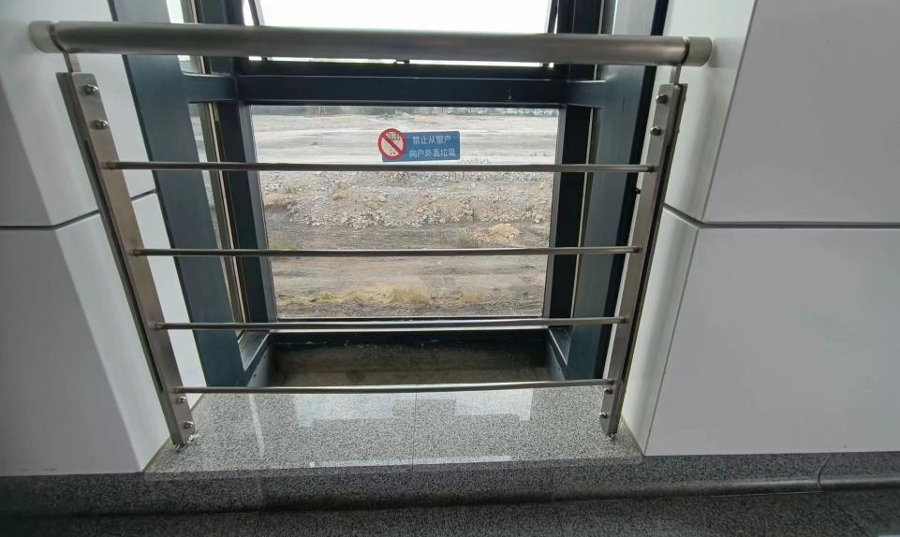
示意图：
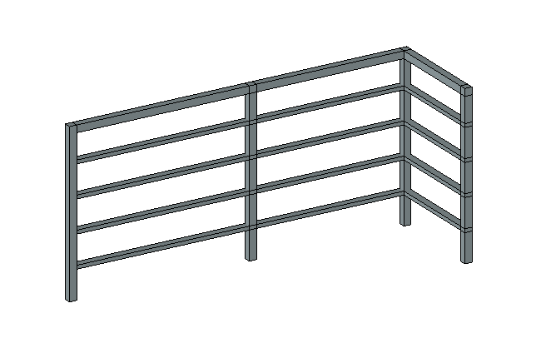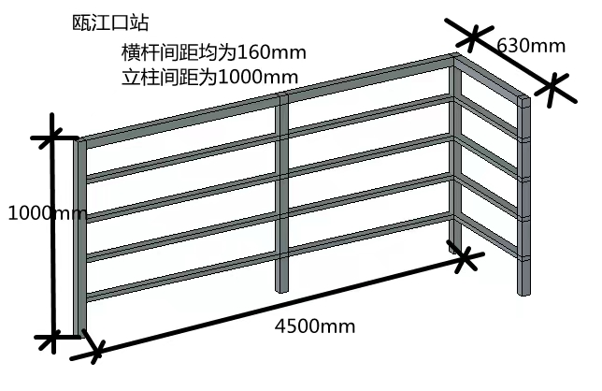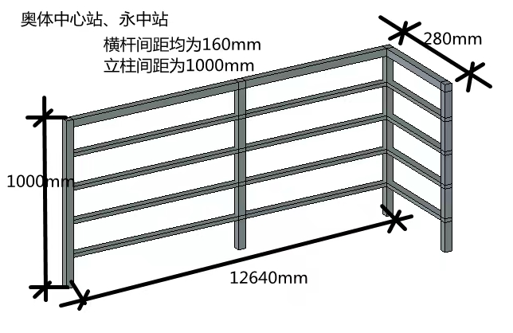

第六章 响应文件格式

浙江幸福轨道公司2022年车站电扶梯两侧加装隔档货物采购项目

询 比 响 应 文 件

项 目 编 号：CG22-116HW
采 购 方 式：询比采购
供应商名称（盖章）：
供应商地址：
日期：

采购人：浙江幸福轨道交通运营管理有限公司
二〇二二年八月

附件1：响应函
一、响 应 函
浙江幸福轨道交通运营管理有限公司：
1、我方已仔细研究了 （项目名称）采购文件的全部内容，愿意以含税价人民币（大写） （¥ ）的报价（其中：不含税价为： ；增值税税额： ；税率： %）完成/提供本项目工程/货物/服务，并按合同约定履行义务。
2、我方的响应文件包括下列内容：
- 响应函；
- 法定代表人身份证明
- 授权委托书；
- 商务和技术偏差表；
- 报价表；
- 开具增值税专用发票承诺函
- 资格审查资料（包括：营业执照……）；
- 方案（如有）；
响应文件的上述组成部分如存在内容不一致，以响应函为准。
3、我方承诺除商务和技术偏差表列出的偏差外，我方响应采购文件的全部要求。
4、我方承诺在采购文件规定的响应文件有效期内不撤销响应文件。
5、如我方成交，我方承诺：
- 在收到成交通知书后，在成交通知书规定的期限内与你方签订合同；
- 在签订合同时不向你方提出附加条件；
- 按照采购文件要求递交履约保证金/保函；
- 在合同约定的期限内完成合同规定的全部义务。
6、我方在此声明，所递交的响应文件及有关资料内容完整、真实和准确，且不存在采购文件中规定的供应商不得存在的情形。
7、 （其他补充说明）。
供应商： （盖单位章）
法定代表人或其授权人： （签字）
时间： 年 月 日

附件2：法定代表人身份证明

法定代表人（单位负责人）身份证明

供应商名称：
姓名： 性别： 年龄： 职务： 系 （供应商名称） 的法定代表人（单位负责人）。特此证明。

附：法定代表人（单位负责人）身份证复印件。

注：本身份证明需由供应商加盖单位公章。

供应商： （单位公章）

年 月 日

附件3：授权委托书
授权委托书
本人 （姓名） 系 （供应商名称） 的法定代表人（单位负责人），现委托 （姓名） 为我方代理人。代理人根据授权，以我方名义签署、澄清确认、递交、撤回、修改货物采购项目响应文件、签订合同和处理有关事宜，其法律后果由我方承担。
委托期限： 。
代理人无转委托权。

附：法定代表人（单位负责人）身份证复印件及委托代理人身份证复印件

注：本授权委托书需由供应商加盖单位公章并由其法定代表人（单位负责人）和委托代理人签字。

供应商： （单位公章）

法定代表人（单位负责人）： （签字）
联系方式：
身份证号码：

委托代理人： （签字）
联系方式：
身份证号码：

年 月 日

附件4：商务和技术偏差表

商务/技术偏差表
序号 | 采 购 文 件 |  | 响 应 文 件 |  | 备注
序号 | 条 目 | 简 要 内 容 | 条 目 | 简 要 内 容 | 备注
1
2
3
4
5

说明：①供应商需将响应文件和采购询比文件的差异之处汇集成表。如无偏差，请填写“无”。如有偏差，请填在“实际情况说明”；②如有需要，请在本页附件区域添加证明文件。

响应供应商全称（公章）：

法定代表人或授权代表（签字或盖章）：

日期：

附件5：报价表

报价说明：
- 此表不得自行增减内容，不提供此表格将被视为没有实质性响应采购文件。
- 响应供应商在响应文件报价表中填报的价格应是完成项目的一切费用。如果响应供应商认为为圆满完成本项目还有其他需要计费的配合工作，均被认为已经包含在报价中。
- 开具发票为增值税专用发票，以不含税响应总价来评审。

报价一览表
（价格单位：人民币 元）

序号 | 物资编码 | 物资名称 | 规格型号 | 其他特征参数 | 品牌或制造商 | 单位 | 数量 | 单价  (未税) | 总价  （含税） | 税率 | 备注
1 | 1206010018 | 站内不锈钢钢管栏杆 | 详见第五章用户需求书 | 包安装；定制 | \ | 米 | 84
合计 |  |  | 人民币： 大写元整（含 ％增值税）  小写¥ （含税价）；

响应报价供应商全称（公章）：
法定代表人或授权代表（签字或盖章）：
日期：

附件6：开具增值税专用发票承诺函

开具增值税专用发票承诺函

致：浙江幸福轨道交通运营管理有限公司
本单位如在本次项目中获选，承诺将在履行合同的过程中根据询比文件规定开具相应金额的增值税专用发票，税率为 %。 否则，采购人有权取消我单位的中选候选人资格。

响应报价供应商全称（公章）：

法定代表人或授权代表（签字或盖章）：

日期：

附件7：资格审查资料
附件8：方案（如有）；

